الاسم : حسين اسماعيل حداد كنيش الحسيناوي
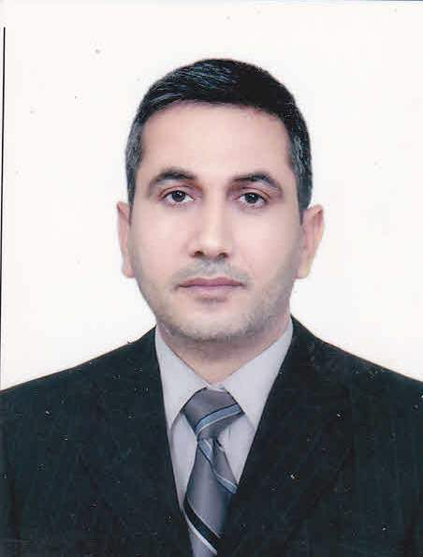
التولد: 3/4/ 1966
مكان الولادة: ذي قار/ الناصرية
الحالة الزوجية: متزوج / عدد الاطفال: 4
الوظيفة الحالية ومكان العمل: تدريسي -طالب دكتوراه/كلية الاعلام/جامعة ذي قار
الشهادة/ ماجستير/ اعلام/ صحافة-- جامعة بغداد/ كلية الاعلام/ 2004
اللقب العلمي: استاذ مساعد
بيانات الاتصال:
رقم الهاتف 07807991164
الايميل: husseinmedia80@yahoo.com
المناصب الادارية السابقة:
1- 1993-1999- مسؤول اعلام كلية التربية في ذي قار
2- 1999-2001- مسؤول اعلام ومدير ادارة كلية التربية في ذي قار
3- 2002-2010- مدير اعلام جامعة ذي قار
2010- 2012 - مقرر قسم الاعلام/كلية الاداب/ جامعة ذ ي قار.
2012-2014 مدير اعلام جامعة ذي قار
2014- 2017 معاون عميد كلية الاعلام/جامعة ذي قار
النشاط المهني والاعلامي:
1- 2004-2006 مراسل جريدة (العراق اليوم- Iraq Today) الصادرة باللغة الانكليزية في بغداد.
2- 2002 – 2010 مدير تحرير جريدة اور الاعلامية التي تصدرها جامعة ذي قار.
3- 2006-2009 مدير تحرير مجلة الناصرية الفيحاء عن جامعة ذي قار.
4- 2004- 2011 محرر اقدم في الوكالة المستقلة للانباء (اصوات العراق) الالكترونية.
الدورات الاعلامية:
1- دورة مسؤولي الاعلام في الكليات عام 1993 في البصرة والحصول على الجائزة الاولى.
2- دورة تدريبية في الاردن عام 2004 نظمتها وكالة رويترز للانباء.
3- دورة التحرير الصحفي في الادرن عام 2006 نظمتها وكالة رويترز للانباء.
4- دور ة التحرير الصحفي في نقابة الصحفيين في القاهرة عام 2007 نظمتها وكالة رويترز والحصول على المركز الاول.
5- دورة تدريبية للصحفيين والاعلاميين في محافظة ميسان نظمها فريق الاعمار الامريكي عام 2010 بمشاركة صحففين واعلاميين من ولاية كارولينيا الامريكية.
6- دورة القيادات الادارية في جامعة ذي قار/ 2016.
البحوث الاعلامية المنشورة في المجلات العلمية :
1- مدى توفر تطبيقات التفاعلية في مواقع وكالات الانباء الالكترونية العراقية على الانترنت- مجلة كلية الاداب/جامعة ذي قار
2- استخدام الاخبار المجهولة المصدر في الصحافة العراقية/ مجلة كلية التربية /جماعة ذي قار
3- التطبيقات الاتصالية في مواقع الاحزاب السياسية العراقية على الانترنت- مجلة الباحث الاعلامي /جامعة بغداد
4- مضامين واقعة الطف باللغة الانكليزية على موقع يويتوب – مجلة السبط/ كربلاء
5- استخدام البريد الالكتروني لدى محرري الصحافة العراقية- مجلة كلية التربية/جامعة ذي قار
6- البناء الخطابي لازمة الموصل في الصحافة العالمية – مجلة الباحث الاعلامي/جامعة بغداد 2019.
7- الخطاب الصحفي العالمي ازاء ازمة استفتاء اقليم كردستان العراق- المجلة المصرية للبحوث الاعلامية/القاهرة 2019.
8- دور وسائل الاعلام في تنمية القدرات العلمية لدى طلبة الجامعات – مشترك/ مجلة الباحث الاعلامي /جامعة بغداد 2017.
9- مصادر الاخبار في المواقع الالكترونية المحلية في ذي قار-مجلة كلية الاداب/جامعة ذي قار 2016.

